A3952SB/SLB/SW, A3953SB/SLB

МОСТОВАЯ СХЕМА УПРАВЛЕНИЯ
ДВИГАТЕЛЯМИ ПОСТОЯННОГО ТОКА

Выполняемые функции:
  - мостовое включение выходных каскадов
  - ШИМ управление выходными каскадами
  - логические входные каскады

Цоколевка:
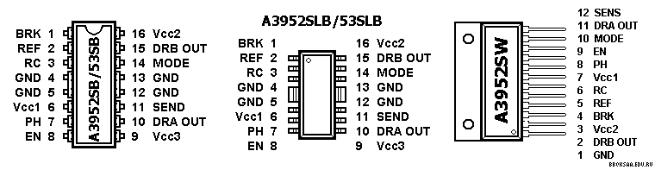

Назначение выводов:
# | Символ | Назначение
1 (4) | BRK | Вход сигнала торможения
2 (5) | REF | Вход опорного напряжения
3 (6) | RC | Внешняя цепь постоянной времени
4 (1) | GND | Общий
5 | GND | Общий
6 (7) | V_{СС1} | Напряжение питания 7 В (максимальное)
7 (8) | PH | Вход сигнала переключения фазы
8 (9) | EN | Вход сигнала разрешения
9 | V_{СС3} | Напряжение питания выходных каскадов 50 В (максимальное)
10 (11) | DRA OUT | Выход канала управления
11 (12) | SEND | Вход контроля токов
12 | GND | Общий
13 | GND | Общий
14 (10) | MODE | Вход сигнала переключения режима
15 (2) | DRB OUT | Выход канала управления
16 (3) | V_{СС2} | Напряжение питания выходных каскадов 50 В (максимальное)
В скобках приведены номера выводов для A3952SW

Структурная схема:
